2026牛奶盒再生設計大賽
根據國民營養健康調查，約八成孩童乳品類攝取不足一份，顯示學生在日常飲食中普遍存在鈣質與優質蛋白質攝取不足的情形，恐影響成長發育與長期健康。為提升學生健康飲食習慣，並強化乳品攝取之正確認知，董氏基金會邀請孩子們透過手作工藝與設計巧思，打造具實用性的創意作品，進而營造鼓勵攝取乳品、支持健康飲食的環境！參賽者可免費索取1~2箱乳品作為創作媒材，數量有限，送完為止！
- 指導單位：農業部
- 主辦單位：財團法人董氏基金會
- 贊助單位：利樂包裝股份有限公司
- 參賽對象：共分為國小4~6年級組、國中組及高中組，分為個人/團體/整班報名。
- 作品規格：
- 創作主題以「牛奶盒再生 × 生活實用」為核心，鼓勵參賽者從生活需求出發，發揮創意，運用牛奶紙盒設計並製作可於日常生活中使用之作品。作品形式不限，例如教室藝術裝置-佈告欄、包包、帽子、收納盒、樂器、植栽容器、燈罩等；另如模型或平面拼貼作品等亦可作為參賽作品。
- 創作媒材不拘，但一定要使用牛奶紙盒（依九、注意事項第1款之定義），且其使用比例佔作品整體50%以上！牛奶紙盒可拆解創作，技巧不拘，但須可辨識使用於作品何處。
- 參賽辦法：
- 請於115年6月30日23:59前，將下列項目E-mail至302@jtf.org.tw，信件主旨為「(參賽者姓名或團體隊名)-牛奶盒再生設計大賽-報名送件」。
- 【參賽資訊表】：請詳填附件一並回傳WORD檔。
- 【著作授權同意書】：請於附件二親筆簽名或蓋章後，拍照／掃描回傳。
- 【作品照片】：共4~6張，請盡量拍攝多種角度、畫面須清晰且足以證明為參賽人或團隊親自創作。
- 【作品影片】：至少1支，盡量多種角度環繞拍攝作品，並足以證明為參賽人或團隊親自創作，可搭配字幕或口述說明。
  - 檔案命名方式為「項目-參賽者」，參賽者為個人請用姓名、團體請用隊名、整班請用學校＋班級；範例：「參賽資訊表-王小明」、「作品影片-創意小隊」、「作品照片(1.2.3…)-董氏國小二年三班」
  - 為避免作品檔案過大E-mail無法接收，回傳檔案請放置於GOOGLE雲端並提供雲端連結，共用方式：
選擇「共用」→「一般存取權」→更改為「知道連結的所有人」→再次複製連結
- 主辦單位將免費提供參賽者1~2箱乳品作為創作媒材，欲索取者請填寫申請表：https://www.surveycake.com/s/vppKe 同組參賽者限索取一次，數量有限，送完為止。
- 評選作業：主辦單位將邀請專家進行評選，結果將於115年8月底前E-mail通知得獎者，並將結果公告於董氏基金會食品營養中心官網 (http://nutri.jtf.org.tw/)。
評分項目 | 創意與美感 | 實用與功能性 | 製作技巧 | 媒材符合度
比重 | 30% | 25% | 20% | 25%

- 獎勵內容：
- 金獎：各組1名，共3名，獎狀乙紙及新台幣10,000元獎金。
- 銀獎：各組1名，共3名，獎狀乙紙及新台幣5,000元獎金。
- 銅獎：各組1名，共3名，獎狀乙紙及新台幣3,000元獎金。
- 佳作：各組2名，共6名，獎狀乙紙及新台幣2,000元獎金。
- 注意事項：
- 作品使用牛奶紙盒請符合以下兩點，舉例如圖：
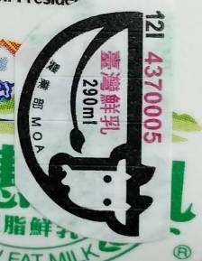
- 確認產品有鮮乳標章，或是台灣產100%生乳；須為無調味、無添加的純鮮乳或保久乳。
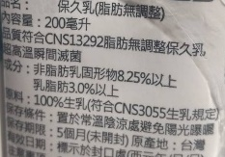
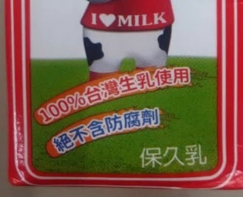
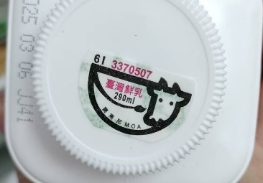

- 確認牛奶包裝為紙盒，且有利樂logo，或標示利樂皇，或是底部有標示Tetra Pak。
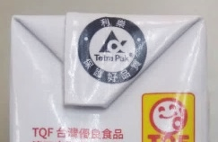
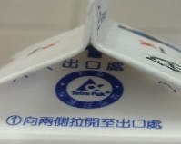
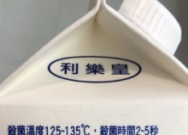
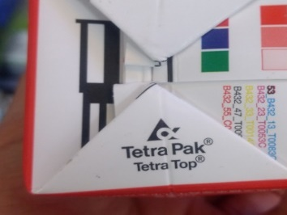

- 為維護比賽公平性，作品須由參賽學生自行構思並完成創作，鼓勵展現個人創意與想法；家長或師長僅可作為輔導與安全協助之角色，不得代為製作或過度參與作品內容。
- 參賽作品勿有侵權之嫌或抄襲複製他人作品；如有任何爭議或糾紛發生，概由著作人負擔相關法律責任。
- 參賽作品之著作權仍歸原創者所有；作者同意無償授權主辦單位，於教育推廣、成果展示、宣傳及相關非營利用途，得不限時間、地點、次數，以刪改、重製、公開展示、出版或相關方式使用其作品；主辦單位並得授權第三人使用得獎入圍作品，均不另支酬。
- 主辦單位保有隨時修改本活動之權利，如有任何變更內容或詳細注意事項，將公布於董氏基金會食品營養中心官網 (http://nutri.jtf.org.tw/)，恕不另行通知。
- 活動相關問題，請洽詢02-27766133#302張專員。

附件一、2026牛奶盒再生設計大賽-參賽報名表 (填寫時請刪除灰色文字)
參賽者 | □國小4~6年級組 □國中組 □高中組
參賽者 | □ 個人 | □ 團體／整班參賽 隊名／班級：(擇一填寫，整班免用隊名)
參賽者 | 縣市：  學校：  班級：  姓名： | 縣市： |  | 學校：
參賽者 | 縣市：  學校：  班級：  姓名： | 隊員  (整班參賽免填) | 1. 姓名： 班級：  2. 姓名： 班級：  3. 姓名： 班級：  依此類推，請自行增加至所有成員填畢。
指導老師或家長 | 姓名： | 職稱： 若為家長，請補充與參賽者之關係。
指導老師或家長 | 電話： | E-mail：
指導老師或家長 | 聯絡地址：□□□
- 作品名稱：
- 作品尺寸：
- 創作媒材：請註明使用到牛奶紙盒的部分，如：牛奶紙盒(乳牛外型)、紙箱(隔板)、牛奶瓶蓋(按鈕)，以及牛奶紙盒的大約數量。
- 創作想法與作品用途：

附件二、2026牛奶盒再生設計大賽-著作授權同意書
本人（參賽者個人或團隊）同意遵守「2026牛奶盒再生設計大賽」之各項規定，並保證本作品係為本團隊之原創設計，且未獲其他單位獎項。本人無償授權主辦單位有出版及相關使用權利，且不限使用之時間、地點、次數及形式之刪改、重製、出版；主辦單位並得授權第三人使用得獎入圍作品，均不另支酬。本團隊得獎作品若違反智慧財產權，願被取消資格並交回所有獎項；如涉及違法，則由本團隊自行負擔相關責任。

參賽作品名稱
參賽者/隊員代表 簽章
指導老師或家長 簽章

中華民國 年 月 日

附件三、【2026牛奶盒再生設計大賽】 參考資料
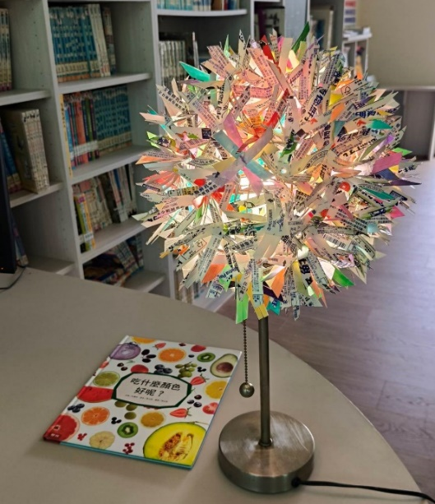
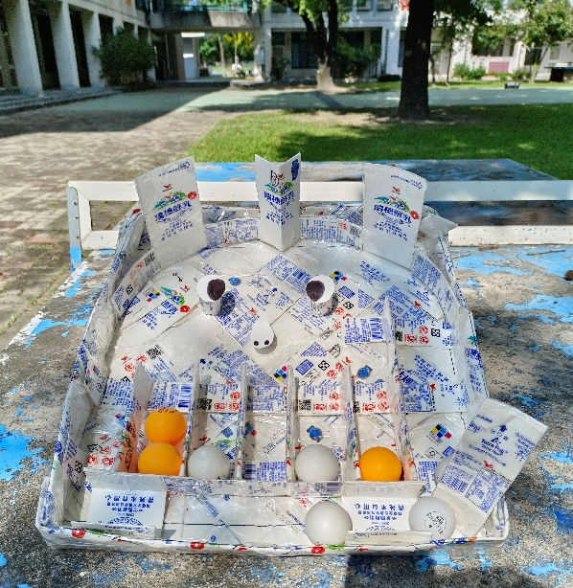
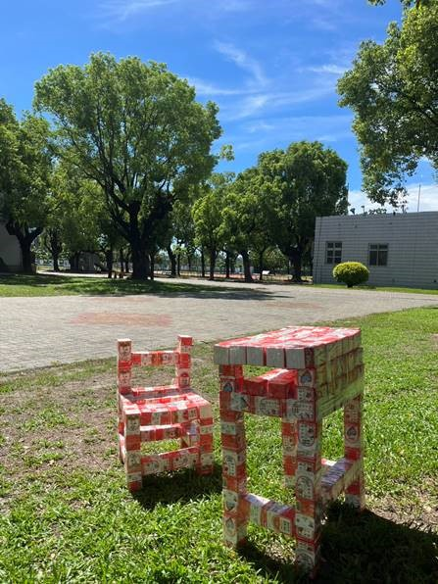
- 作品範例
- 燈罩
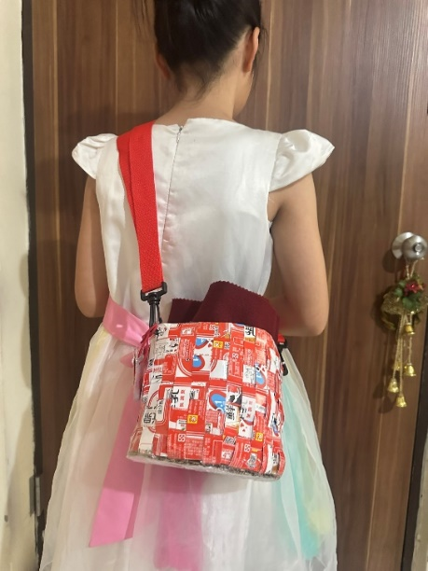
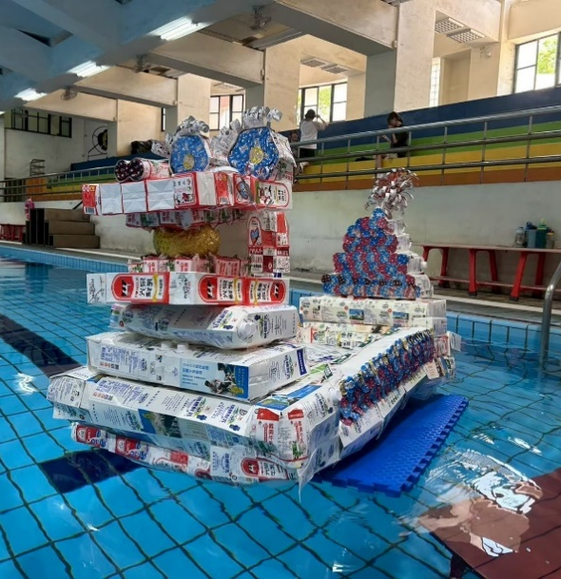
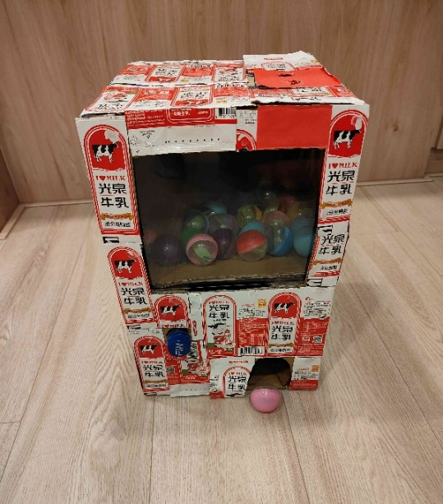
- 乒乓球遊戲桌
- 扭蛋機
- 桌椅
- 包包
- 龍舟
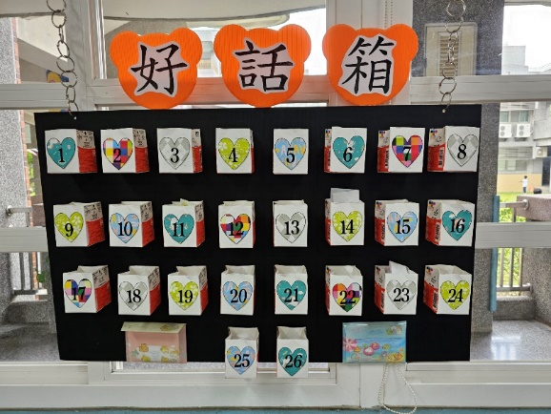
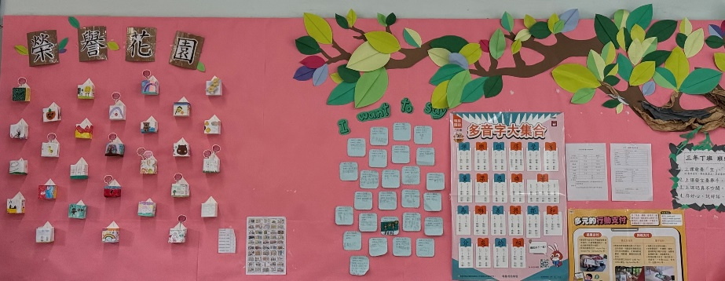
- 教室藝術裝置-榮譽榜
- 教室藝術裝置-佈告欄
- 創作發想、作品說明之參考素材。
~ 牛奶盒大發現 ~
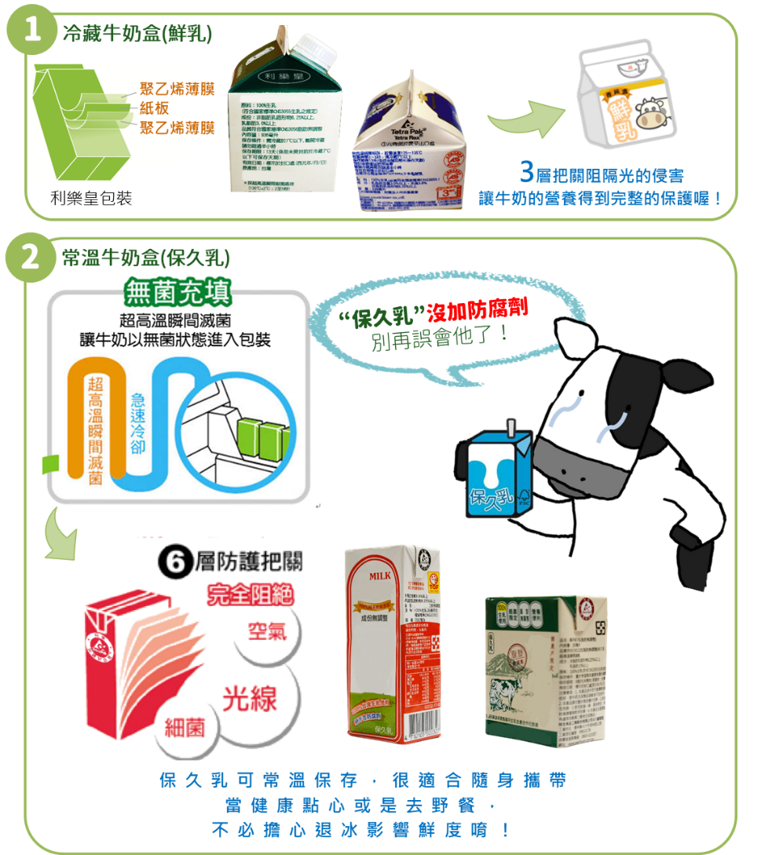
- 不同形狀的牛奶盒，構造、保存方法都不同喲，快來看看吧
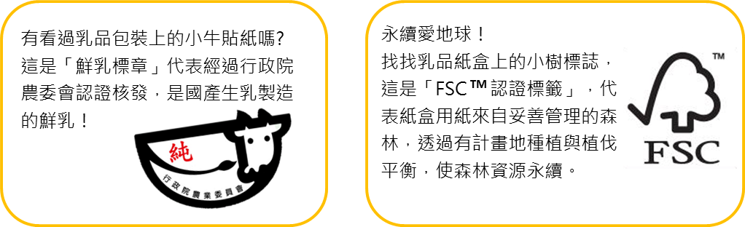
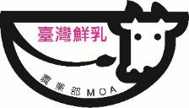
你注意過牛奶盒上的小牛貼紙和小樹標誌嗎？

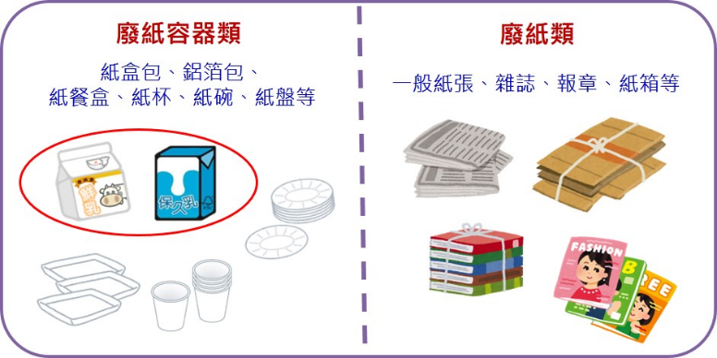
- 牛奶喝完後，要注意牛奶紙盒正確的分類回收喲！為了盛裝食物、防止油水滲漏，紙板表面必須加上一層塑膠薄膜，使用後經由分類回收送到專業處理廠，分離紙漿、塑膠粒等以供再次利用。正確的分類回收是愛地球的表現！

~ 乳品相隨，健康同行~
- 補鈣趁現在：學生處於生長發育階段，是骨骼大小與密度不斷增長的關鍵時期，攝取不足易導致長不高，並增加蛀牙、骨折與未來罹患骨質疏鬆症的發生機率；因此均衡飲食、補充足量鈣質非常重要，才能及時儲存「骨本」。
- 培養績優骨：補鈣建議最好從天然食物中均衡、適量攝取，例如乳品即為良好來源，除了是每日飲食指南中六大類食物之一，更兼具豐富鈣質和優質蛋白質，鈣質可強化骨骼、提高骨密度，而優質蛋白質經人體消化吸收後產生的胺基酸，會促使體內生長激素的分泌，幫助長高！且人體對乳品的鈣質吸收率也較高。
- 每日1.5~2份乳品：國民健康署建議，每日應攝取1.5至2杯的乳品類，每杯約240ml；例如：早餐喝一杯鮮乳、下午點心再搭配保久乳，就能輕鬆做到！
- 奶類紅黃綠燈：乳品選擇多，鮮乳、保久乳的營養價值一樣好，只是加工方式不同、風味有些差異；建議喝牛奶應優先選擇綠燈無調味的純乳品，避免糖、咖啡因妨礙身體對鈣質的吸收；另外「奶精」屬於飽和度高的油脂，並不含乳品成分和營養喲！
